Ime i prezime ________________________________, odjeljenje _____________

**1.** Šta je algoritam ? __________________________________________________________________

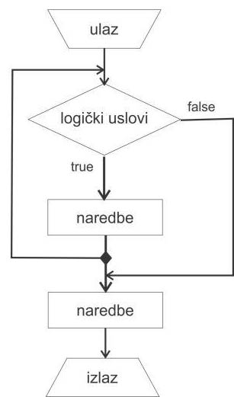__________________________________________________________________________________

**2.** Upiši ispod slika, kojem tipu algoritmi pripadaju:

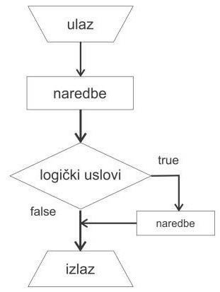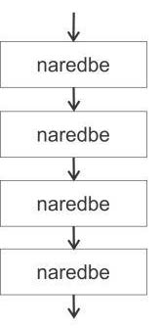

__________________ _______________________ _____________________________

**3.** Značenje ovog izraza **a MOD 5 = 0** je (zaokruži tačan odgovor):

a) **a** je djeljiv sa 5 b) **a** nije djeljiv sa 5 c) **a** je paran d) **a** je neparan

**4.** Izaberi rješenje izraza: **4 DIV 1 + 3 MOD 2 =** (zaokruži tačan odgovor)?

a) 5 b) 4 c) 3 d) 2

**5.** Pravilno poređati po redosljedu faze programiranja:

Pisanje programa

Pisanje dokumentacije i održavanje

Planiranje i analiza zadatka

Testiranje programa i ispravljanje grešaka

Kreiranje algoritma i crtanje dijagrama toka

**6.** Kreirati algoritam i napisati pseudokod koji provjerava da li je uneseni broj X pozitivan ili negativan. Ako je pozitivan ispisati „Pozitivan“, ako je negativan ispisati „Negativan“.